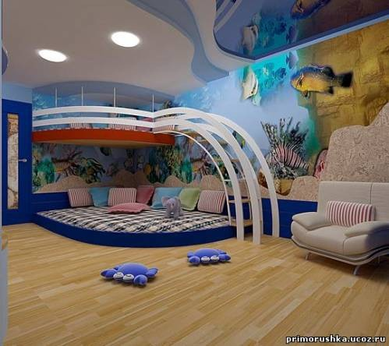Компьютерный конкурс

«Дизайн интерьера. Комната моей мечты».

**Целью конкурса** является развитие интереса у детей к своему дому; искусству дизайна интерьера; формированию чувства стиля и гармонии в творчестве молодых художников и дизайнеров. **Основной задачей конкурса** является представление возможности реализовать творческий потенциал, а также поощрение наиболее талантливых из них. **К рассмотрению принимаются** работы, выполненные в любом векторном редакторе (обязательно наличие исходных файлов в векторном формате). Работы, состоящие только из растрового финального изображения, к участию не допускаются.

**Высокие баллы** получает работа, в которой явно прослеживается идея, гармония вкуса и цвета, оригинальное проектирование предметов интерьера и мебели.

Предусмотрены три категории для участников конкурса:

* 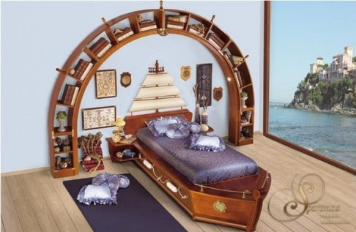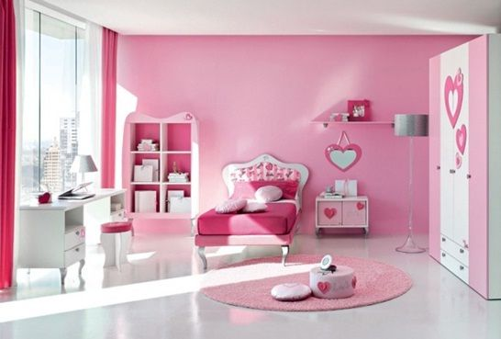1-4 класс
* 5-8 класс
* 9-11 класс

**ФОРМА ЗАЯВКИ**

Название учебного заведения __________________________________________________________________

Контактная информация: телефон, факс, e-mail____________________________________________________

**Список конкурсантов и их работ**

|  |  |  |  |  |
| --- | --- | --- | --- | --- |
| № | Ф.И. конкурсанта | Класс | Название работы, техника | Ф.И.О. Преподавателя  Контактный тел. |
|  |  |  |  |  |
|  |  |  |  |  |
|  |  |  |  |  |
|  |  |  |  |  |
|  |  |  |  |  |
|  |  |  |  |  |
|  |  |  |  |  |
|  |  |  |  |  |
|  |  |  |  |  |

* Заявка и работы подаются в электронном виде до 22 января 2011 года: